SESIÓN ORDINARIA DEL CONSEJO DIRECTIVO
19 DE DICIEMBRE DE 2025

Siendo las 08:42 horas del día 19 de diciembre de 2025, se llevó a cabo la Sesión Ordinaria del Consejo Directivo (el “Consejo Directivo”) del Organismo Público Descentralizado de la Administración Pública Municipal denominado “Consejo de Colaboración Municipal” de Guadalajara (el “Organismo” o el “Consejo”), en las oficinas del Organismo, ubicadas en el Palacio Municipal de Guadalajara, que se encuentra en la Avenida Hidalgo número 400, Colonia Centro, en la ciudad de Guadalajara, Jalisco. La sesión estuvo presidida por el Lic. Raúl Bustamante Ascencio, Presidente del Consejo Directivo, actuando como Secretaria Técnica la Lic. Paulina López Abbadie, mismo que procedió a tomar lista de asistencia.

- Instalación de la sesión

Lic. Paulina López Abbadie.- Hace constar que se encuentran presentes:

- Lic. Raúl Bustamante Ascencio, Presidente del Consejo Directivo.
- Lic. Paulina López Abbadie, Secretaría Técnica.
- Lic. Cristina Cortés Cortés, Directora Administrativa del Organismo.
- Arq. Erika Alejandra Fregoso Cuenca, de Jefatura de Gabinete.
- Lic. Daisy Yolanda Sánchez Sánchez, de la Secretaría General.
- Lic. Isabel Viridiana de la Torre Guzmán, de la Coordinación General de Gestión Integral de la Ciudad.
- Ing. Oscar Plaschinski Vázquez, de la Cámara Mexicana de la Industria de la Construcción.
- Ing. Manuel Antonio Hinojos Madrigal, del Colegio de Ingenieros Civiles del Estado de Jalisco.
- Lic. José Manuel Valdivia Vitela, de la Contraloría Ciudadana.

Lic. Paulina López Abbadie. - En términos de lo dispuesto en el Artículo 306, fracción III, del Código de Gobierno Municipal de Guadalajara, existe quórum legal suficiente para sesionar por lo que se declara instalada la sesión y válidos los acuerdos que en ella se tomen.

ACUERDOS DEL PRIMER PUNTO DEL ORDEN DEL DIA

ÚNICO.- Se reconoce la personalidad con la que comparecen la totalidad de los consejeros. Y se tiene por instalada la sesión.
- Lectura y aprobación del orden del día.

Lic. Paulina López Abbadie. - En el segundo punto del orden, se propone desahogar la sesión de conformidad, con el siguiente orden del día, el cual ha sufrido una modificación derivado de observaciones de la Contraloría Ciudadana, se ha añadido el punto número cinco respecto al remitido previamente a los asistentes vía correo electrónico.
ORDEN DEL DIA

- Instalación de la sesión.
- Lectura y aprobación del orden del día.
- Presentación del acta de la sesión ordinaria del pasado 18 de noviembre de 2025 para su aprobación.
- Traspaso del ingreso obtenido por venta de bases de licitación a la cuenta de reserva operación (recurso autogenerado).
- Aprobación de los tiempos de convocatoria a las sesiones del Comité de Obra.
- Aprobación de la Obra de Colaboración denominada “Pintura de Fachadas y Murales”.
- Informe de actividades del Organismo rendido por el Presidente.
- Asuntos Varios.
- Clausura de la Sesión.

Lic. Paulina López Abbadie. - De no existir observaciones al orden del día enunciado, en el desahogo de este punto, se somete a aprobación el orden del día propuesto con la modificación del punto cinco que se agrega, los restantes no sufren modificación solo se recorren en su numeración.

ACUERDOS DEL SEGUNDO PUNTO DEL ORDEN DEL DIA

ÚNICO. - Se aprueba por unanimidad el Orden del Día de la sesión con la modificación indicada.

- Presentación del acta de la sesión ordinaria del pasado 18 de noviembre de 2025 para su aprobación.

Lic. Paulina López Abbadie: En el desahogo del tercer punto del Orden del día, se somete a aprobación el acta de la sesión del Consejo Directivo de fecha 18 de noviembre de 2025, acta que fue girada a todos con anticipación, junto con la convocatoria de la presente reunión.

ACUERDO DEL TERCER PUNTO DEL ORDEN DEL DIA

Único.- Se aprueba por unanimidad el acta de la sesión ordinaria del Consejo Directivo, celebrada 18 de noviembre de 2025, misma que fue firmada por los presentes.

- Traspaso del ingreso obtenido por venta de bases de licitación a la cuenta de reserva operación (recurso autogenerado).

Lic. Paulina López Abbadie. – Este es el ingreso que se obtiene literalmente de las bases que se venden a los participantes y se está solicitando que se autorice el traspaso a la cuenta del consejo, esto es con el sentido de ya cerrar las cuentas y como saben el siguiente año debemos regresar el recurso que otorgó el Municipio a la cuenta operativa y no se devengó, entonces pues este es un ingreso autogenerado del Consejo, y esa es la petición.

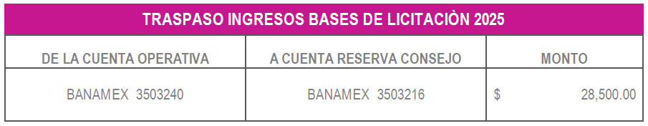

Lic. Paulina López Abbadie. – ¿No sé si alguien tenga alguna duda? Si nadie tiene algún comentario, se somete a aprobación el traspaso del ingreso obtenido por venta de bases de licitación a la cuenta de reserva operación (recurso autogenerado).

ACUERDO DEL CUARTO PUNTO DEL ORDEN DEL DIA

ÚNICO. - Se aprueba por unanimidad el traspaso del ingreso obtenido por venta de bases de licitación a la cuenta de reserva operación (recurso autogenerado).

- Aprobación de los tiempos de convocatoria a las sesiones del Comité de Obra.

Lic. Paulina López Abbadie. – Nosotros el día de ayer hicimos una convocatoria para una sesión extraordinaria del Comité de Obra, y aquí existe una laguna porque ni el Reglamento ni en la Ley establecen los tiempos para convocar las extraordinarias, nosotros tampoco lo tenemos establecido, pero nos fuimos con lo que marca el Código de Gobierno, que es un día hábil antes, y nosotros convocamos. Sin embargo, Contraloría nos hace la observación que no está claro y que no ha sido aprobado por el Consejo Directivo el tiempo para convocar a las extraordinarias, pues Contraloría nos pide y sugiere cancelar la sesión para que no carezca de validez, pasarla al lunes, pero previamente nosotros ya acordar en Consejo Directivo, que se pueda convocar a sesión extraordinaria de Comité de Obra con un día hábil de anticipación.

Las sesiones de Consejo Directivo si está establecido así, nada más esta ese vacío que la Ley no marca los tiempos para esto. La que se sugiere aquí es la petición que podamos convocar con un día de anticipación. Entonces pues no sé si están de acuerdo en convocar en esos tiempos.

Lic. Raúl Bustamante Ascencio. – Perdón por mi confusión, la autorización es para que la convocatoria hecha ayer se pueda llevar a cabo, o las del futuro. ¿José Manuel esto es imposible que pueda ahorita autorizarse para que la sesión sea llevada a cabo?

Lic. José Manuel Valdivia Vitela. - Lo que pasa es que corres el riesgo de que pueda tener un tema de nulidad, porque no se cubrió con el plazo y hubo una laguna en ese tema, lo recomendable es que quede estipulado el día de hoy, y sin tema en una posterior ya hacerlo con los plazos establecidos.

Yo no le veo riesgo porque no está establecido, y al no estar establecido, creo que si los miembros del Consejo Directivo estamos de acuerdo en sesionar, por mi parte yo no tendría forma en que sesionáramos, y que de todas formas fijáramos el acuerdo de que en futuras convocatorias se haga con al menos 24 horas de anticipación para las extraordinarias, este es el único caso que no está regulado, no normado, en esa ambigüedad, bastaría el acuerdo de los integrantes del Consejo, de la mayoría para poder sesionar.

Ok. Lo entiendo el punto de vista de Isabel, es justo el punto que acabo de decir, ¿sería posible que valga la convocatoria hecha acordando que valga? Isabel piensa que sí, yo sé que hay esa laguna, el mismo tiempo que si está marcado para este Consejo Directivo de 48 horas. Contraloría es el mas importante, pero si considera que hay riesgo, pues no lo hacemos, todo parece indicar que, por esa laguna, se puede aprobar y hacer valida.

Lic. Daisy Yolanda Sánchez Sánchez. - yo tengo una duda, la reglamentación del Consejo no dice nada, pero si nos vamos al Código de Gobierno que, aunque no es de aplicación supletoria, pudiéramos irnos a la interpretación a una integración al no estar previsto, las sesiones extraordinarias ni siquiera prevén plazo para citarlas, aunque convoques antes.

Lic. José Manuel Valdivia Vitela. - El tema de obra, lo lleva la Dirección de Auditoría de la Contraloría, entiendo que hubo estas observaciones, no estoy ahorita al tanto de los plazos convocados, solo sé que no se cubría el plazo de un día hábil, para evitar un tema de nulidad sesionar el lunes. Solamente ante la laguna del Reglamento o de la Ley de Obra, lo recomendable es que el Comité dicte un acuerdo respecto de los plazos y con esa base posteriormente convocar, ya con esos acuerdos se desahogue el lunes, para que no haya algún tema de una consecuencia posterior.

Lic. Daisy Yolanda Sánchez Sánchez.- También hay un tema, dice un “día hábil” sino se cumplen las veinticuatro horas exactas, pero si los miembros no tienen objeción yo no le vería problema, porque que quien más pudiera estar interesado en reclamar una nulidad.

Lic. José Manuel Valdivia Vitela. - Si solo como recomendación, nosotros como servidores públicos podemos tanto podemos incidir en una acción o en una omisión, y de hecho se lo comentaba a Pau, son tres días hábiles, legalmente tienes que contemplar los días completos, no puedes referir que fue convocado con otro plazo, lo recomendable es que se respeten los días hábiles como las horas en su momento, para contabilizar que tengas el tiempo correcto, al final los plazos y días son para tener el tiempo suficiente de revisar a conciencia los insumos a desahogar en las sesiones, los plazos de veinticuatro horas o de un día hábil pues también tendrían que respetarse lo que implica el contexto de un día hábil.

Arq. Erika Alejandra Fregoso Cuenca. - ¿No sé puede someter a votación?

Lic. Raúl Bustamante Ascencio. – Sí, la votación va a ganar que se tenga hoy, porque los consejeros a lo mejor el lunes ni pueden venir.

Lic. Daisy Yolanda Sánchez Sánchez. - A ver, entiendo lo que me dicen que no se cumplen las veinticuatro horas para que se de un día completo hábil, pero volvemos, yéndonos al peor escenario ¿Quién pudiese tener objeción de lo que van a resolver en esa sesión como para que pudiera alegar la nulidad de la misma?

Lic. Raúl Bustamante Ascencio. – La Contraloría.

Lic. Daisy Yolanda Sánchez Sánchez. - No, la contraloría, porque la contraloría no va a demandar la nulidad ósea un tercero que fuera ajeno y dijera que los acuerdos no fueron validos por las veinticuatro horas.

Lic. Raúl Bustamante Ascencio. – Nadie Daysi, es un tema muy sano, es una autorización muy buena para la comunidad, por eso dije la Contraloría. No por ser prácticos y que se lleve hoy.

Lic. Isabel Viridiana de la Torre Guzmán. - Yo no veo en esto un tema de tono legal, porque es claro el Código en temas del Consejo Directivo, no del Comité de Obra, pero si consideran que hay un riesgo, pues entonces considerar hacerla virtual para los demás integrantes.

Lic. Daisy Yolanda Sánchez Sánchez. - ¿Y lo tienen permitido? Hay que ser prácticos porque si no, en la administración pública hay tanta regulación que se vuelve imposible de operar, yo soy la más apegada a derecho, pero también de pronto lo que sea posible.

Lic. José Manuel Valdivia Vitela. - Al final, la Contraloría no tiene voto solo voz, pero al final como lo comentas el órgano colegiado podrá tomar la decisión que mejor le parezca, por mi parte no hay inconveniente, solo existe esa recomendación.

Lic. Daisy Yolanda Sánchez Sánchez. - En derecho hay algo que se llama ilegalidades no invalidables, esto que quiere decir, que a lo mejor esta apegado a derechos, pero si no causa ningún perjuicio o ningún agravio, no tendría por qué llevar la nulidad del acto, la razón por la que se convoca con un día te anticipación es para que bien como lo dice el compañero de Contraloría, los miembros tengan oportunidad de revisar los documentos, si los miembros presentes dijeran: “Oigan los convocamos con veintiún horas y no con veinticuatro, tuvieron oportunidad de revisar los documentos”. ¿Qué perjuicio se estaría causando por esas tres horas menos?

Lic. José Manuel Valdivia Vitela. - quizás no la nulidad, pero si nos vamos en estricto derecho el acto administrativo va a seguir surtiendo efectos hasta que una autoridad jurisdiccional declare la nulidad como tal, sin embargo como servidore públicos estamos sujetos a una acción u omisión, por ejemplo, en el Código de Gobierno establece que las sesiones solo podrán llevarse a cabo solo si se convocaron con tres días hábiles de anticipación, te está dando una obligación de hacer, tu como servidor público estas incurriendo en una acción u omisión de no respetar lo establecido, si puede aplicar el tema de la nulidad pero también puede aplicar el tema de la responsabilidad.

Lic. Daisy Yolanda Sánchez Sánchez. - Pero también en el tema de la responsabilidad, si no hay ninguna consecuencia, si nos vamos de entrada sería una falta no grave, que al momento de revisar no trae ninguna consecuencia,

Lic. José Manuel Valdivia Vitela. - Sí así es, ya el Consejo en conjunto tomará la mejor decisión. Como les comento solo es una recomendación cuidando el proceso.

Lic. Daisy Yolanda Sánchez Sánchez. – Yo creo que ahorita hay que aprobar que puedan citar con menos de veinticuatros horas, porque dejar con veinticuatro horas pues sería dejar como ya esta establecido en el Código.

Lic. José Manuel Valdivia Vitela. - La laguna está en el Comité de Obra.

Lic. Raúl Bustamante Ascencio. – Digo son de las cosas que se te van presentando que sirve para entender como funciona gobierno, a veces hay que irle entendiendo al tema, yo con mucho respeto, creo que tengo un punto de vista conclusorio, yo no creo que valga la pena poner en riesgo hay una advertencia que le hicieron incluso a Jefatura de Gabinete desde la Contraloría, eso a mi no me gustó, y mi trabajo aquí es proteger a mi equipo y a mi gente, aquí mi voto como presidente es hacer la convocatoria para el lunes ¿no va a ver quorum? Como nos urge arrancar la obra, pues hagámoslo virtual, de repente son importantes, pero una cosa como el Comité de Obra no me hace sentido habituarnos a lo virtual, con tu equipo de trabajo son muy prácticas, pero hagamos el esfuerzo el lunes, conmigo si cuenten, yo se que todos tienen compromiso, pero es una emergencia arrancar la obra, a mi me gustaría que Contraloría fuera más flexible porque están estropeando el progreso, porque necesitamos arrancar con una obra, porque sino se junta el quorum el lunes va a ser un drama, mucho mas que autorizar con efecto retroactivo la sesión con la convocatoria, no me la puedo jugar a poner en riesgo a mi equipo, entonces eso no lo puedo hacer, me hubiera encantado que de Contraloría de obra hubiera venido y escuchara, porque por no ayudarnos posiblemente detengamos una obra que ya empezó la iniciativa privada, ya abrieron la calle, les urge que empecemos porque si ellos cierran y luego nosotros abrimos, se paga dos veces y esa va contra cualquier lógica empresarial y económica de obra pública. Nos están pregunte y pregunte que cuando arrancamos, sino se autoriza pues nos afectaría. Pero bueno intentémoslo para el lunes.

Lic. Isabel Viridiana de la Torre Guzmán. - Me sumo a Raul, porque es un tema de interpretación y luego la interpretación caemos en muchas voces que hablan al mismo tiempo y que es difícil de consensar, creo entonces que, para tranquilidad de todos, vamos a hacerlo el lunes, y quien pueda hacerlo presencial y quien no se sume de manera virtual y el compromiso de todos los que estamos aquí en la mesa de si acudir para no retrasar los procesos. Al menos yo con toda la disposición a la hora que nos convoquen.

Lic. Raúl Bustamante Ascencio. -Gracias Isa.

Lic. José Manuel Valdivia Vitela. – Ahí solo comentar, entiendo la necesidad del municipio y la obra, solo valoren el tema del tiempo, como bien lo dijiste tú, la obra ya inicio, este tema ya se sabia desde antes, se pudieron haber tomado las previsiones necesarias para convocar en los plazos, no se hizo por alguna otra cosa, nosotros seguimos trabajando, así que participamos ya sea de forma virtual o presencial, si la calle se esta ejecutando es un tema que llevamos ya tiempo, lo desconozco solo es un comentario.

Lic. Paulina López Abbadie. – No, la obra que se está haciendo es privada, pero se empata justo con trabajos que vamos a hacer nosotros.

Lic. Raúl Bustamante Ascencio. -No, ahí nosotros no hemos metido un peso, pero la parte privada esta de por favor que iniciemos.

Lic. Paulina López Abbadie. – Es que ellos abrieron la calle porque están metiendo el drenaje de un desarrollo.

Lic. Raúl Bustamante Ascencio. – Bueno no se hable más, ¿para no alargar más, aprueban que con una convocatoria de doce horas podamos tener el comité de obra el próximo lunes Pau?

Lic. Paulina López Abbadie. – Que sea un día natural para las sesiones extraordinarias, de aquí en adelante.

Lic. Daisy Yolanda Sánchez Sánchez. – Mi propuesta es que para no amarrarnos para las siguientes sesiones, sea similar a lo establecido para las sesiones extraordinarias del pleno, que se puedan verificar en cualquier momento siempre y cuando previamente se entreguen los documentos. Digo no va a ser lo cotidiano. En el sentido que si convocaron con veintiuno o veintidós horas pues no pase nada.

Lic. Paulina López Abbadie. – Si claro es la primera que tenemos en mucho tiempo, es justo para temas con esta urgencia de la obra que tenemos.

Ing. Oscar Plaschinski Vázquez. - El tema con los empresarios es que cuando salen así de abrupto nosotros ya tenemos programados muchas cosas, por ejemplo, el día de hoy ya cancelé muchas cosas y las pase al lunes, por lo mismo para estar en la sesión, y ahora dicen que hoy no, que será el lunes, pues probablemente el lunes no pueda.

Lic. Raúl Bustamante Ascencio. Sirvió mucho tu esfuerzo Oscar de hoy estar aquí, sin ti no pudiera llevarse, ojalá el lunes puedas enviar a alguien que te supla para reunir el quorum, y te entiendo perfectamente porque también fue una sorpresa para mí.

Lic. Paulina López Abbadie. –Bien, entonces aprovechando aquí con la sugerencia de Daisy, de una vez someter aprobación de que además de que las sesiones se puedan convocar las extraordinarias con cualquier tiempo de antelación siempre y cuando se envíen todos los documentos, y se podrán llevar de manera virtual.

ACUERDO DEL QUINTO PUNTO DEL ORDEN DEL DIA

PRIMERO. - Se aprueba por unanimidad que las sesiones extraordinarias del Comité de Obra podrán convocarse con cualquier tiempo de antelación, siempre y cuando se remitan todos los documentos de la sesión y se haga llegar toda la información.

SEGUNDO.- Se aprueba por unanimidad que las sesiones extraordinarias del Comité de Obra puedan llevarse de forma virtual.

- Aprobación de la Obra de Colaboración denominada “Pintura de Fachadas y Murales”.

Lic. Paulina López Abbadie. – Esta es una obra que están involucradas muchas dependencias del Municipio, es una colaboración con la empresa COMEX, que es mediante 3 acciones, una de ellas es con COMUDE que está haciendo canchas, el otro son Murales que se van a poner en la ciudad, y el otro son ciertas fachadas de la ciudad, bueno se está pensando que esta última sea a través del Consejo de Colaboración, aquí tenemos montos, que surgen de levantamientos que hicimos de cotizar metros y de los trabajos que se harían. Serían nuestros montos topes porque estamos afinando con Comex si ellos cubren la mano de obra de pintura.

La idea es que el Consejo haga todos los trabajos de preparación de la superficie en las fachadas y de resane si se necesita reforzar boquillas o molduras, para que se dejen bonitas las fincas, y después de ahí entraría COMEX ellos donarían la pintura, ellos traen quince mil metros cuadrados, y si ponen la mano de obra se rebajaría de lo que nosotros estamos considerando ahí.

Este es uno de los frentes principales que cuenta con el visto bueno de la presidenta, las casas a intervenir son las que se encuentran sombreadas en amarillo, son setenta fincas en total, tenemos el tiempo de ejecución a marchas forzadas para que quede antes del mundial, ser realizaría con varios frentes.

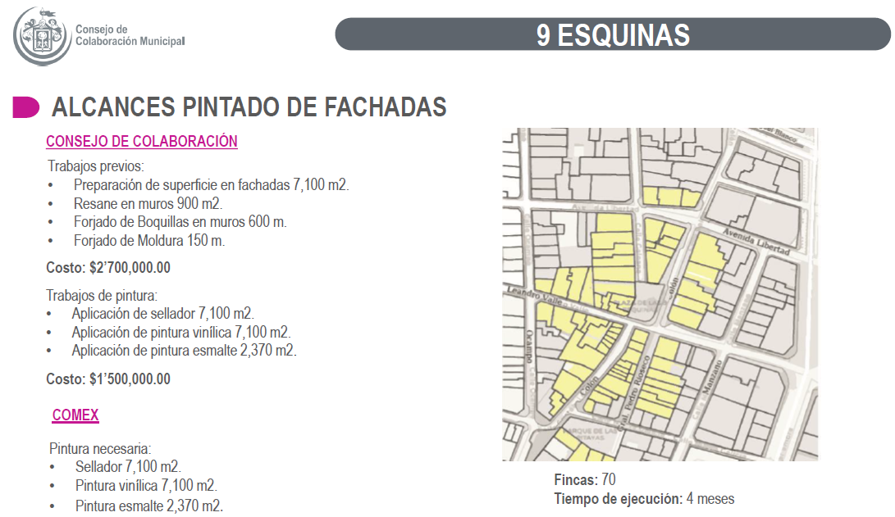
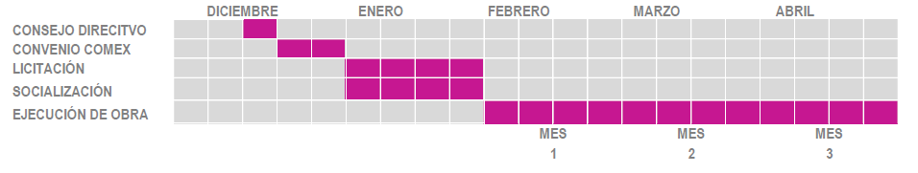
Esto son nuestros tiempos:
La socialización es que se llenará una ficha por parte del Organismo donde cada propietario nos autoriza la intervención, que es así como nos lo marca nuestro reglamento que debe de ser cuando se intervienen fachadas, una vez que tengamos esta ficha el propietario nos autorizaría de la paleta de colores aquel color que pondría en su propiedad. Estas son unas imágenes de cómo se encuentran actualmente:

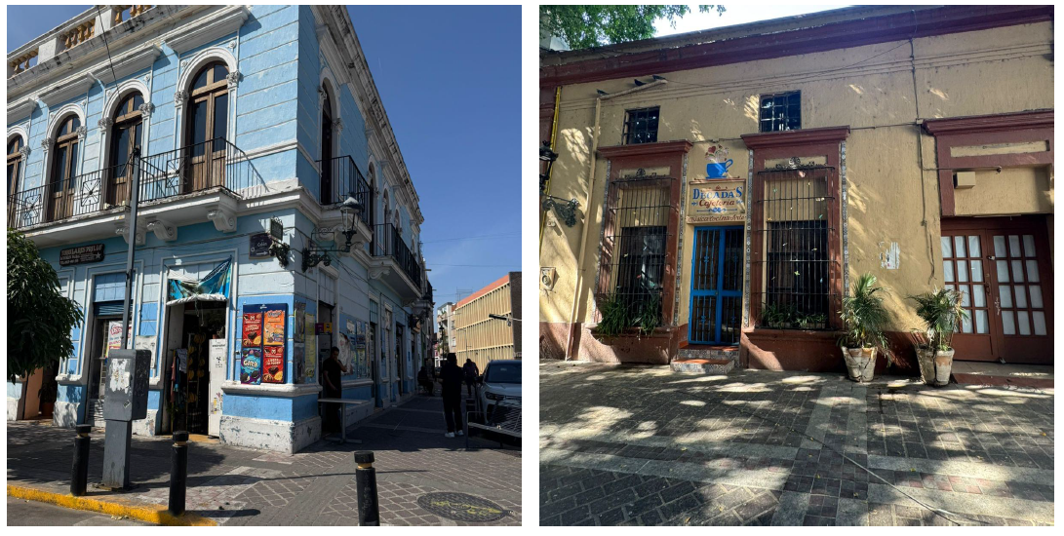

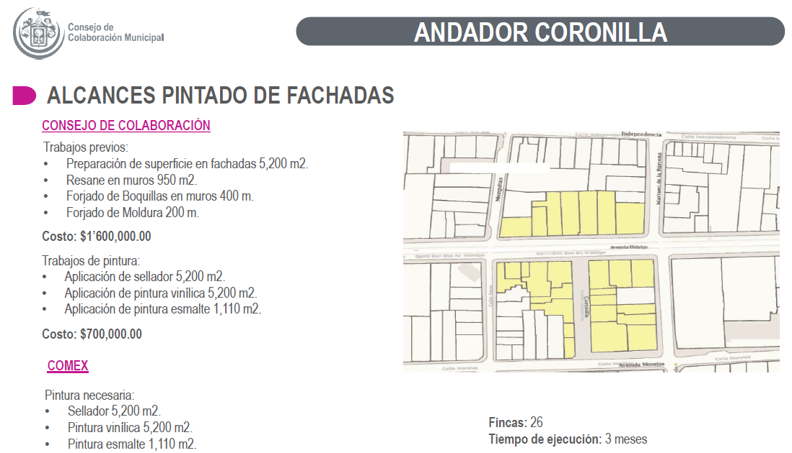
El siguiente polígono es:

Todo se unificaría a la reglamentación del centro histórico con la paleta de colores autorizada para el mismo Centro. Que actualmente existe una variedad de colores porque cada local pinta de un color diferente se pretende uniformar.
Lic. Raúl Bustamante Ascencio.- Se le dará un levantón para incentivar el turismo. Ojalá que se mantenga así.

Arq. Erika Alejandra Fregoso Cuenca.- Es un proyecto igualmente que va validado junto con el INAH.

Lic. Isabel Viridiana de la Torre Guzmán.- Hay varias fincas que tienen colores muy bonitos, que se encuentran muy bien cuidadas, pero no hay un tema de uniformidad porque luego a lado hay una finca que tiene grafiti o que se ve en un estado deteriorado, creo que le va a venir muy bien a la zona, este paseo de Leandro Valle que está antes de la plazoleta, es una calle muy bonita, tiene unos arboles enormes y tiene fincas bonitas, pero si hace falta el tema de las fachadas, muy buena iniciativa en intervenir esa zona.

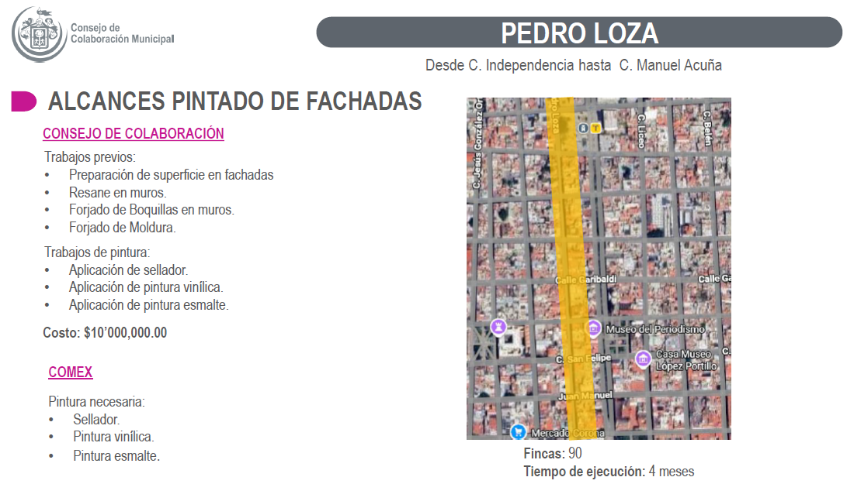
Lic. Paulina López Abbadie. – Y por último se propone también este polígono, que no se les adjuntó en la ficha se acaba de cerrar el poder agregar también este polígono de Pedro Loza, aquí son más fincas:


Estos montos y polígonos se establecen con la finalizar de poder contar con luz verde para poder iniciar en enero con todos los trabajos que se tengan que hacer porque si no, no nos dan los tiempos, por eso era también la premura de esta aprobación, por la parte de murales, el Municipio ya trae el proyecto de murales bajo puente, serán alrededor de dieciocho y con el Consejo serán ocho, igualmente Comex dará la pintura, aquí nosotros haríamos la contratación del artista, ahorita en las imágenes verán donde se tiene visualizado, falta que nos validen los involucrados correspondientes que sí sea, igual nos encargaríamos de la contratación del artista, el proyecto de murales consiste en:

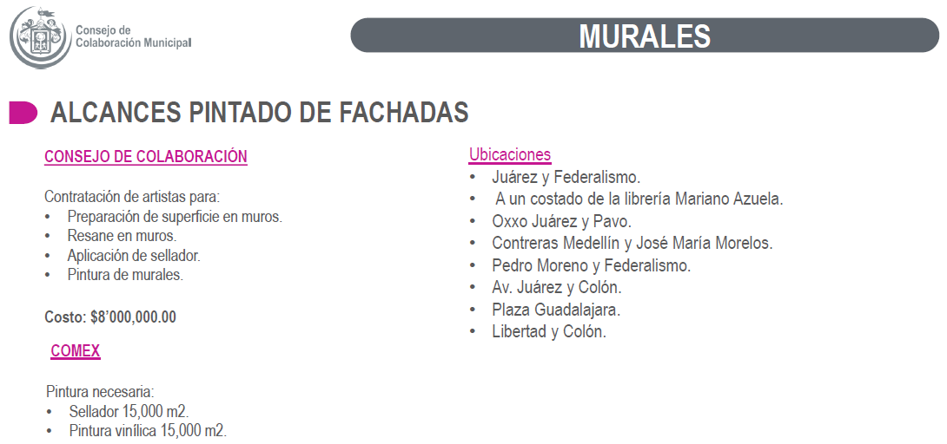

Lic. Paulina López Abbadie. – Estas son las ubicaciones propuestas, pues si están de acuerdo con irnos con estos montos topes, se siguen gestionando con el Municipio, se sigue determinando hasta donde se va a hacer, no sé si alguien tenga algún comentario, de no ser así, en este punto del orden del día se somete aprobación la Obra de Colaboración denominada “Pintura de Fachadas y Murales”.

ACUERDO DEL SEXTO PUNTO DEL ORDEN DEL DIA

ÚNICO. - Se aprueba por unanimidad la Obra de Colaboración denominada “Pintura de Fachadas y Murales”.

- Informe de actividades del Organismo rendido por el presidente

Lic. Paulina López Abbadie. – En este punto del Orden del día cedo el uso de la voz a Raul para que rinda su informe.

Lic. Raúl Bustamante Ascencio. – Gracias, comenzamos con el evento que tuvimos con imágenes del antes y después, donde los ciudadanos tienen un acercamiento al espacio y una gran disposición:

OBRAS FINALIZADAS

UNIDAD TUCSON

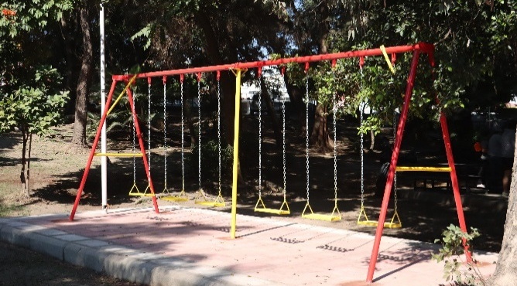
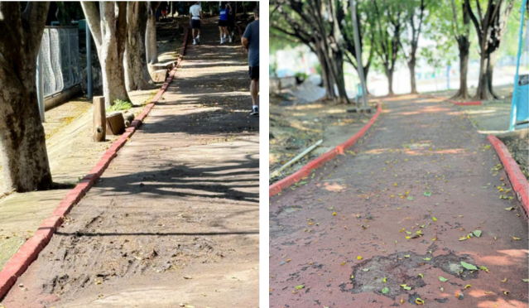

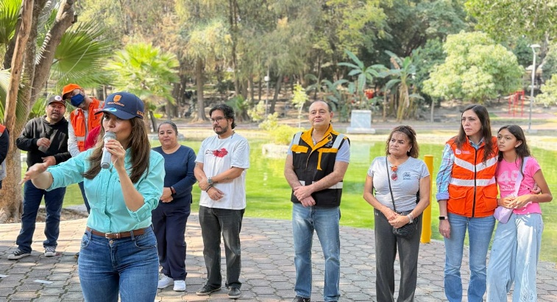
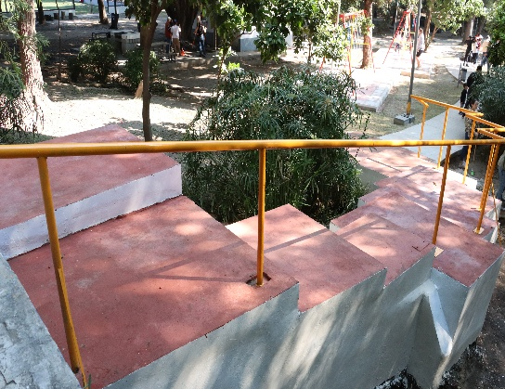

OBRAS EN PROCESO
MANANTIAL
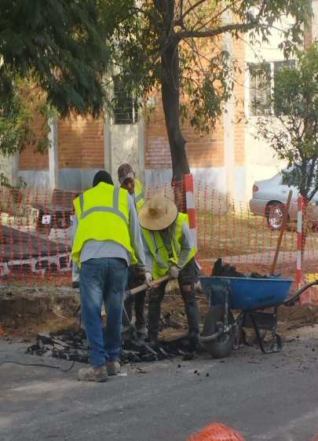
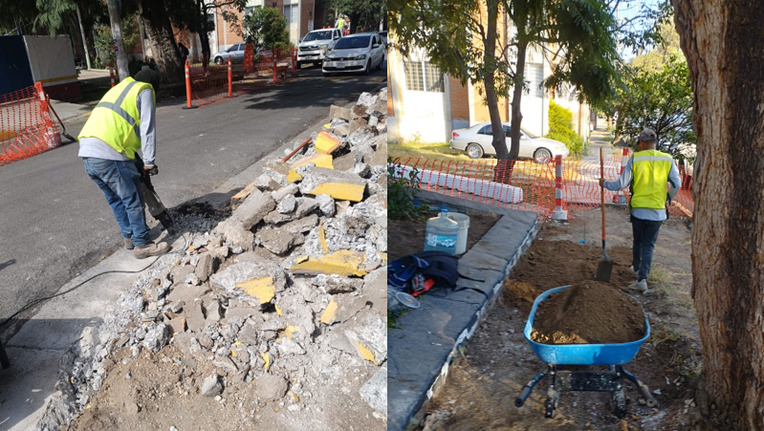

PRÓXIMAS OBRAS
- CIRCUITO MADRIGAL
- CALLE JOSÉ MARÍA ESCRIVÁ
- COL. ARCOS SUR
- AV. LIBERTAD
- C. ELOTE
- ZONA MERCADO DE ABASTOS
- AV. PATRIA ORIENTE Y AV. JUAN DE LA BARRERA

- Asuntos Varios

Lic. Paulina López Abbadie. - ¿No sé si alguien tenga algún asunto vario a tratar? De no ser así pasaríamos al siguiente punto del orden del día.

- Clausura de la Sesión.

Lic. Raúl Bustamante Ascencio. – Gracias a todos y todas por venir, siendo las 09:34 horas del mismo día de su inicio, se da por clausurada la presente sesión, misma que se celebró de conformidad con lo establecido el artículo 306 del Código de Gobierno Municipal de Guadalajara.

______________________________________
Lic. Raúl Bustamante Ascencio
Presidente del Consejo Directivo
___________________________________  Lic. Paulina López Abbadie  Secretaría Técnica | ____________________________________  Lic. Cristina Cortés Cortés  Directora Administrativa
____________________________________  Arq. Erika Alejandra Fregoso Cuenca  Jefatura de Gabinete | ____________________________________  Lic. Daisy Yolanda Sánchez Sánchez  Secretaría General
___________________________________  Lic. Isabel Viridiana de la Torre Guzmán  Coordinación General de Gestión  Integral de la Ciudad | ______________________________________  Ing. Oscar Plaschinski Vázquez  Cámara Mexicana de la Industria  de la Construcción
___________________________________  Ing. Manuel Antonio Hinojos Madrigal  Colegio de Ingenieros Civiles  del Estado de Jalisco | ___________________________________  Lic. José Manuel Valdivia Vitela  Contraloría Ciudadana

